Ambalaj sektörünün geleceğine yön vermek
ABB Makine Otomasyonu, Interpack fuarında ambalaj endüstrisi için uyarlanabilir otomasyon çözümlerini sergiliyor.
Eggelsberg/Düsseldorf, 16 Şubat 2026 – ABB'nin Makine Otomasyonu Bölümü, Interpack 2026 fuarında B&R ürünlerinden oluşan kapsamlı bir otomasyon çözümleri portföyü sunacak. Kontrol, hareket, HMI, güvenlik ve mekatronik için kapsamlı donanım ve yazılım portföyü; açık bağlantı ve görüntü işleme ile simülasyon gibi yeni teknolojilerin kesintisiz entegrasyonu ile birlikte salon 6, E62 standında öne çıkanlar arasında yer alacak.
Omnichannel ticaretin hızla yükselmesi, daha sıkı sürdürülebilirlik düzenlemeleri ve değişen iş gücü ile birleşerek üreticileri, dağıtım merkezlerini ve lojistik depolarını ambalajlama ve malzeme taşıma stratejilerini yeniden yapılandırmaya zorluyor. Şirketler artık yalnızca geleneksel palet bazlı perakende siparişlerini değil, aynı zamanda yüksek derecede kişiselleştirilmiş, küçük partili e-ticaret siparişlerini de yönetmek zorunda – üstelik AB’nin Ambalaj ve Ambalaj Atıkları Yönetmeliği (PPWR) gibi yeni çevresel gereklilikleri karşılayarak. B&R teknolojisi üzerine kurulu Makine Otomasyonu bölümünün ambalaj endüstrisine yönelik çözümleri; ambalaj üreticilerinin yeni ürünlere uyum sağlamasına, ölçeklenebilir kişiselleştirme yapmasına ve giderek daha dinamik hale gelen hızlı tüketim ürünleri (CPG) pazarı için tasarlanmış akıllı, geleceğe hazır otomasyonla üretkenliği en üst düzeye çıkarmasına olanak tanır.
Bu yılki Interpack fuarı, ambalaj endüstrisi için aşağıdakiler de dahil olmak üzere çok çeşitli çözümler sergileyecek:
• ‘’All Adaptive Demo’’, modern otomasyon teknolojisinin geleceğin paketleme süreçlerinde nasıl kullanılabileceğini gösteriyor. Odak noktası, dinamik ve serbestçe yapılandırılabilir bireysel ürün hareketlerine olanak sağlayan ACOPOStrak ve ACOPOS 6D taşıma sistemleridir. Codian Delta'nın robotik mekaniği, platformlar arasındaki ürün transferini gerçekleştirir. İki kameradan oluşan bir görüntüleme sistemi, konum belirleme, kalite kontrol ve görüntü değerlendirme için kullanılır. Bu demo, çok yönlü bir ambalaj üretiminde sıralama, taşıma, robot destekli elleçleme, görsel inceleme ve süreç entegrasyonunun hassas bir şekilde koordine edilmesinin ne kadar önemli olduğunu göstermektedir.
• ABB Makine Otomasyonu, B&R’ın planar teknolojisine dayanan en yeni ACOPOS 6D çözümlerini sunarak küçük makine ayak iziyle tamamen uyarlanabilir, temassız ürün taşımanın yeni bir seviyesini gösterecek. Maliyet verimli konveyör teknolojisini manyetik levitasyonlu ACOPOS 6D planar platformuyla birleştiren sistem; üreticilerin SKU (Stock Keeping Unit) başına maliyetleri düşürmesini, dakikadaki SKU sayısını artırmasını ve daha hızlı kârlılığa ulaşmasını sağlar. B&R’ın en gelişmiş planar yazılım platformu ile çalışan ACOPOS 6D; mikron seviyesinde hassasiyet, sıfır mekanik aşınma, hızlı devreye alma ve duruşsuz ürün değişimi sunar. Ayrıca temiz oda ürün taşıma gereksinimleri 6D planar çözüm ve Codian SCARA robot mekaniği ile etkin biçimde yönetilir. Standı ziyaret edenler, tek bir makinede farklı ürünlerin paralel olarak nasıl üretilebileceğini ve robot mekaniği, görüntü işleme sistemleri ve diğer otomasyon bileşenleriyle etkileşimin ne kadar sorunsuz gerçekleştiğini deneyimleyebilirler. Ayrıca, B&R'ın entegre mühendislik ortamı kullanılarak tüm ulaşım sisteminin nasıl simüle edilebileceği, optimize edilebileceği ve teşhis edilebileceği gösterilmektedir.
• ACOPOStrak taşıma sistemi, uzun yıllardır B&R'ın ürün portföyündeki kilit teknolojilerden biri olmuştur ve özellikle ürün çeşitliliğinin yüksek olduğu ve stok kodlarının sık sık değiştiği ortamlarda kendini kanıtlamıştır. Sistemin mevcut jenerasyonu, yalnızca 330 mm'lik bir sistem genişliğiyle son derece kompakt tesis yerleşimleri elde etmeyi mümkün kılan yeni Compact-Curve teknolojisiyle donatılmıştır. Ek olarak, daha yüksek yük kapasiteleri sağlayan ve zorlu konumlandırma görevlerinde bile hassas sonuçlar veren metalden metale taşıyıcılar ve kılavuz elemanlar kullanılmaktadır. Daha yüksek yük kapasitesine rağmen, sistemin tüm dinamikleri korunmakta, bu da makine alanının metrekare başına taşıma kapasitesinin artmasına olanak sağlamaktadır. Bu, ACOPOStrak'ın kısa geçiş süreleri, yüksek hızlar ve çok çeşitli ürün varyantlarının güvenilir bir şekilde işlenmesini gerektiren üretim ortamları için güçlü ancak esnek bir çözüm sunduğu anlamına gelir.
• Açık Robotik İş İstasyonu, açık robotik mekaniğinin nasıl güçlü ancak daha az karmaşık entegrasyon sağladığını göstermektedir. Codian robotik mekanizması çeşitli otomasyon platformlarıyla birleştirilebilir. B&R kontrol teknolojisi ile birlikte, eksen sistemleri, taşıma sistemleri ve görüntü işleme ile hassas senkronizasyon mümkündür – sub-mikrosaniye seviyesinde doğruluklarla. Birden fazla kontrolör ve karmaşık arayüzler yerine, tüm çözüm tek ve birleşik bir kontrol mimarisi altında çalışır. Bu, entegrasyon çabasını azaltır ve hem esnekliği hem de tesis verimliliğini artırır.
Makine Otomasyonu Bölümümüzün ambalaj endüstrisi için geliştirdiği çözümler, kısa geçiş süreleri, çeşitli sipariş profilleri ve veri odaklı optimizasyon için tasarlanmıştır. Üreticilerin esnek kalmalarına, israfı azaltmalarına ve hız, çeşitlilik ve sürdürülebilirlik konularındaki artan talepleri karşılamalarına yardımcı olurlar.
ABB Makine Otomasyonu Hakkında
ABB'nin Makine Otomasyonu Bölümü, makine ve fabrika uygulamaları için otomasyon çözümleri ve hizmetleri sunmaktadır. Bunlar tüketim malları, matbaa, biyoteknoloji, plastik işleme, enerji ve denizcilik uygulamaları da dahil olmak üzere çeşitli sektörlerde kullanılmaktadır. B&R'ın ürün portföyü ve teknolojisine dayanan bu teklif, entegre kontrol ve yazılım çözümlerini içermektedir. Bu durum, makine otomasyonu için tahrik ve hareket kontrolü, mekatronik ve diğer teknolojilerle tamamlanmaktadır. Amaç, süreçleri basitleştirmek ve üretim tesislerinin işletimini daha verimli hale getirmektir.

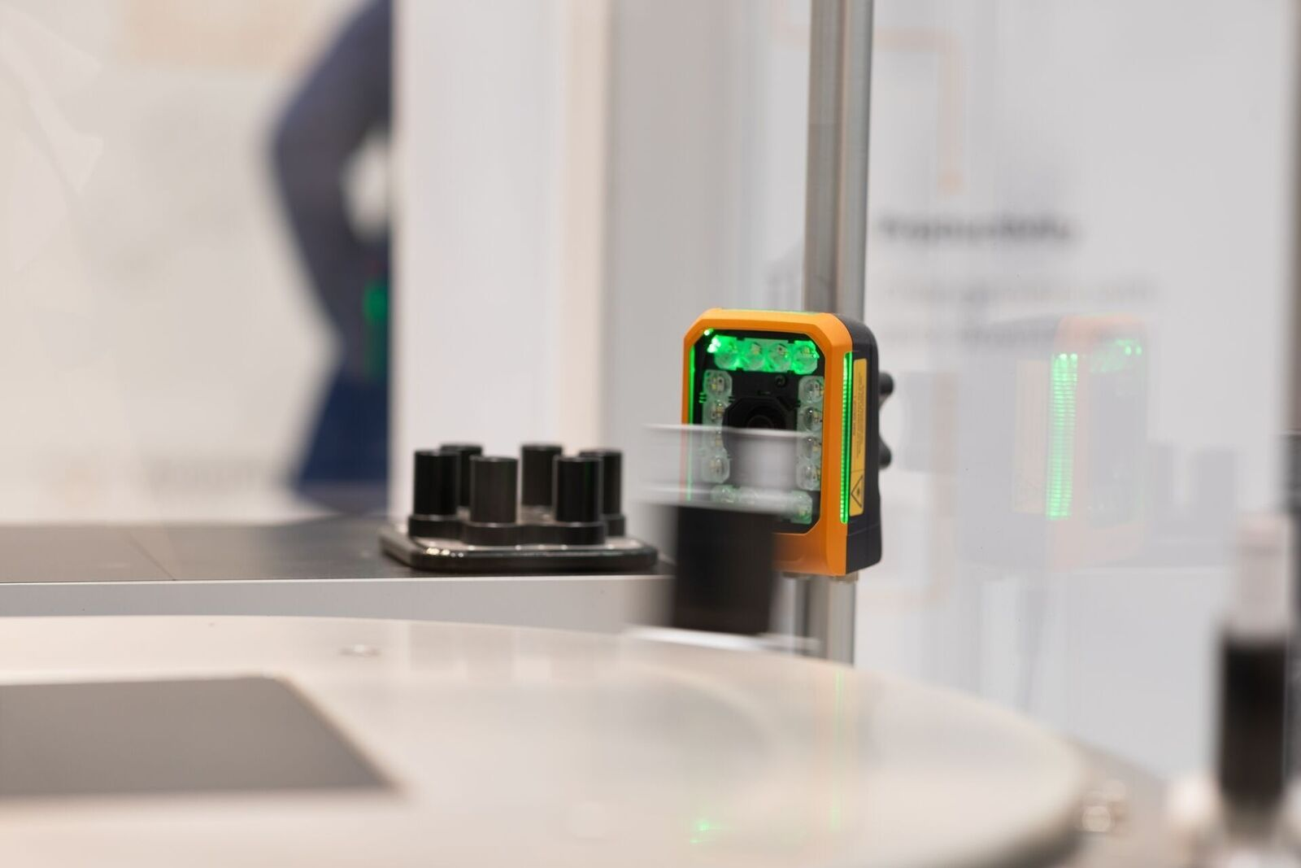
ABB'nin Makine Otomasyonu bölümü, Interpack 2026 fuarında ambalaj endüstrisi için B&R teknolojisi üzerine kurulu kapsamlı bir çözüm yelpazesini sergileyecek.

About Machine Automation, ABB
ABB’s Machine Automation division delivers automation solutions and services for machine and factory applications across industries such as consumer packaged goods, printing, life sciences, plastics, energy and maritime. With its B&R’s product portfolio, the division delivers integrated control and software, motion control, mechatronics, and machine automation technologies designed to simplify processes and optimize factory operations.

